ME99-2自动液相色谱分离层析仪
产品资料用于选型与技术参数查阅。图片、介绍与参数来自本网站已发布的产品内容，文字和表格均可在 Word 中编辑。
型号：ME99-2 产品中心：上海青浦沪西
手机：15157564050 座机：0575-82136325
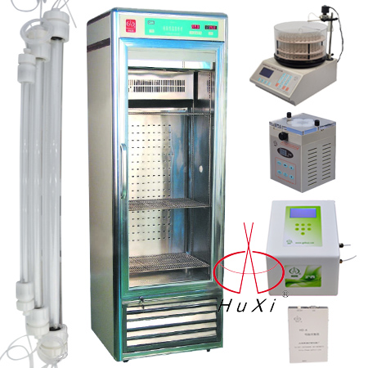

技术摘要
HD-21-2紫外检测仪 HL-2S恒流泵； SBS-100数控计滴自动部份收集器（液晶显示)； CXG-1电脑层析柜，HD-A色谱工作站； 层析柱

产品介绍与完整技术参数
HD-21-2紫外检测仪（新型液晶屏，中文菜单），HL-2S恒流泵；
SBS-100数控计滴自动部份收集器（液晶显示)；
CXG-1电脑层析柜，HD-A色谱工作站；
层析柱：ф1.0×40，ф1.6×50，ф2.6×60各一支。

1、HD-21-2紫外检测仪（新型液晶屏，中文菜单）
型号 | HD-21-2紫外检测仪
检测波长 | 254nm，280nm
流动样品池容积 | 100ul
光程 | 4nm
量程 | 六档细分，一键调T，同时显示A值
软件配置 | 色谱软件可与电脑连接绘制层析图谱（需自配）
通讯接口 | COM口或USB接口
工作电源 | AC110v-220V±10%；50Hz
抗震动性 | 温度0－35℃；相对湿度85%
外形尺寸 | 250x200x200mm
系统要求 | WIN2000/XP/VISTA/WIN7/WIN8系统

2、HL-2S恒流泵；
型号 | HL-2S（数显式 耐有机泵头）
输出流量 | 0.008-10ml/min
输出通道 | 双通道
泵头型号 | HL2S
使用软管规格 | 13# 16#
功能模式 | PC薄膜按键调速
转速范围 | 0-50转/分钟
转速精准度 | 0.1转/分钟
输出压力 | ≧ 3kg/ c㎡
精准误差 | 2%
外控接口 | 5V（可与我厂收集器配套使用）
工作环境温度 | 温度0-40℃ ，湿度≦85%
电流电压 | 宽电压支持110/220AV 50HZ
抗震动性 | 10-500HZ
外形尺寸 | 120*120*180mm
重量 | 2.8KG

3、SBS-100数控计滴自动部份收集器（液晶显示)
型号 | SBS-100自动部分收集器（液晶版）
收集试管 | 100
每支zui大容量 | 12ML
每支试管定时范围 | 1秒-200小时，任意选择
每支试管定滴范围 | 1滴-9999滴；计滴头自检提示。
设定功能 | 定时收集，定滴收集
显示方式 | LCD白屏中（英）文显示
断电数据保存时间 | 十年
 | 运转时随意暂停
外控接口 | 5V（可与我厂收集器配套使用）
工作环境温度 | 温度0-40℃ ，湿度≦85%
电流电压 | 宽电压支持110/220AV 50HZ
抗震动性 | 10-500HZ
外形尺寸 | 265*350*360mm
重量 | 8.5KG

4、CXG-1电脑层析柜
型号 技术指标 | CXG-1电脑恒温层析柜
1、公称容积 | 250L
2、控温范围 | 0℃～45℃
3、控温精度 | +0.75℃
4、均温精度 | +1℃
5、加热器功率 | 130W
6、制冷功率 | 330W
7、制冷剂 | R12
8、电源 | ～220V/50HZ
9、工作时间 | 连续
10、工作环境 | 温度：0℃～40℃；相对湿度：80%以下电压：～220V+10%
11、箱外尺寸 | 600×750×1785mm

5、HD-A色谱工作站
型号 | HD-A
通道 | 单通道
输入 | －1V~1V
zui小分辨率 | 1uv
接口 | 串口或USB
系统要求 | WIN2000/XP/VISTA/WIN7操作系统

产品链接：https://www.qphx.net/zidongfenlicengxiyi/ME99-2.html
资料生成日期：2026-11-04 参数与配置以产品实际情况及咨询确认为准。

